Фотоотчет о проведенных мероприятиях, посвященных Дню космонавтики в средних группах № 6, № 7 МБДОУ ЦРР-детский сад №16 г.Нытва.
Воспитатели Безматерных Т.В., Пономарева Л.А.
В период с 09 по 13 апреля в средних группах № 6 и № 7 прошла тематическая неделя «Этот удивительный космос». Неделя была очень интересная и насыщенная.
Дети в течение недели узнали о формах и размерах планет, о движении их вокруг своей оси; познакомились с биографией Ю. Гагарина, узнали значение слов: «скафандр», «спутник», «созвездие», «метеорит», «орбита», «телескоп». Рассматривали фотографии первых спутников, космических станций и героев космоса, о собаках Белке и Стрелке – первых космических путешественниках, о первом космонавте - Юрии Гагарине .
А также посмотрели интересные мультимедийные презентации, наглядные и демонстрационные материалы (картины, книги) посвященные космосу.
Воспитателями групп была создана насыщенная предметно-развивающая среда, где дети с удовольствием рисовали, клеили и лепили поделки на тему «Космос».
В группе была оформлена тематическая книжная выставка, посвященная Дню космонавтики, родители приносили детские книги, энциклопедии.
В четверг, 12 апреля, состоялось спортивное мероприятие «Мы –юные космонавты», посвященное Дню космонавтики, которое провела инструктор по ФИЗО д/с Белокурова О.В. В гости к детям прилетели жители Луны- луняне (воспитатели групп- Безматерных Т.В., Пономарева Л.А. ). Дети с большим удовольствием отгадывали загадки про космос, играли в подвижные игры, состязались в ловкости и выносливости.
Эта неделя была яркой и насыщенной, у детей остались приятные впечатления, которыми они делились со своими родителями и друзьями.

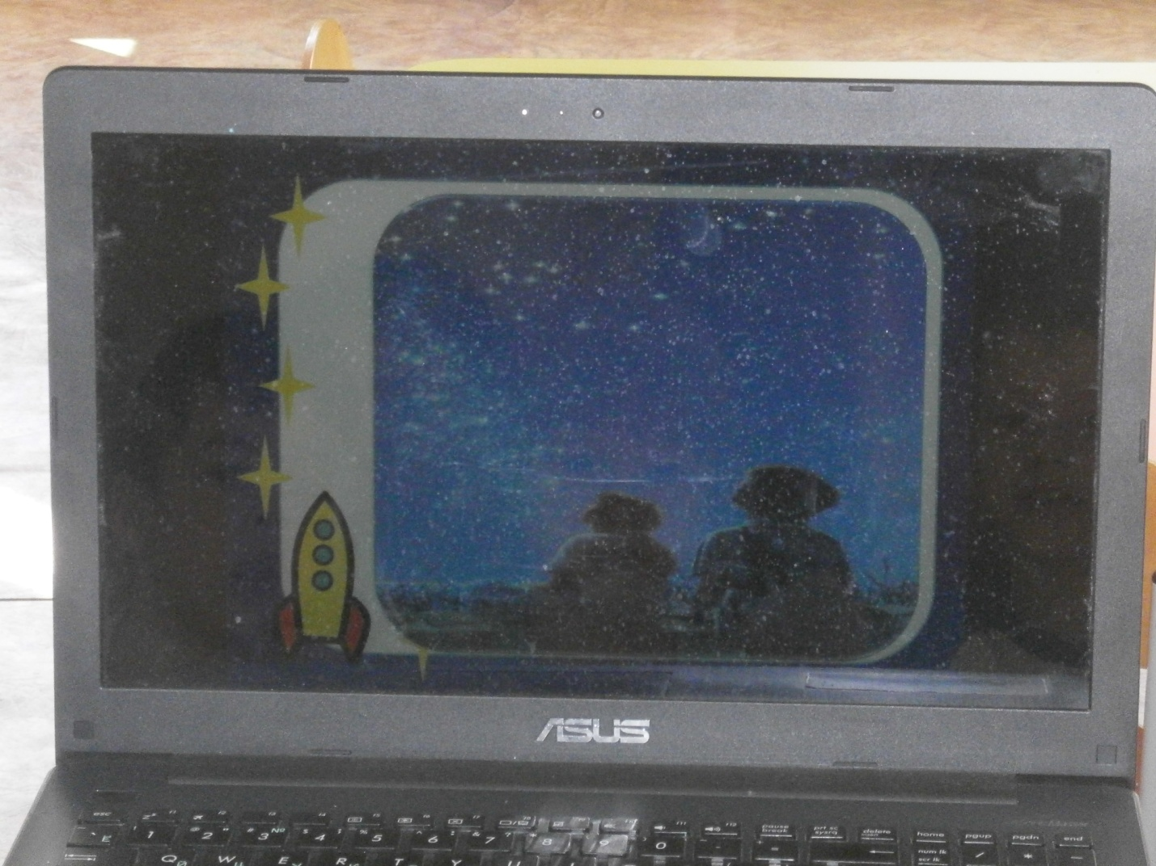

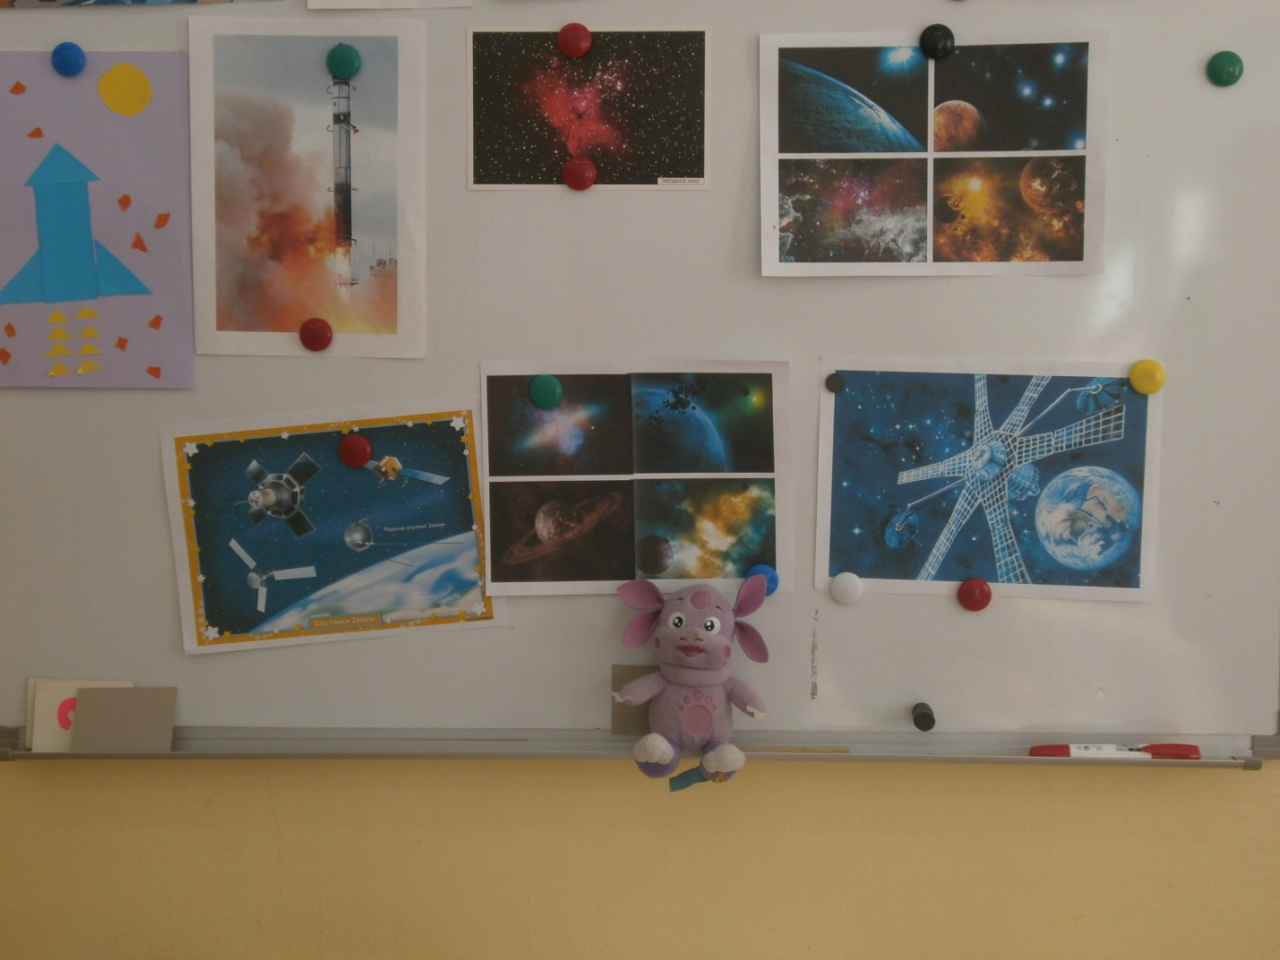
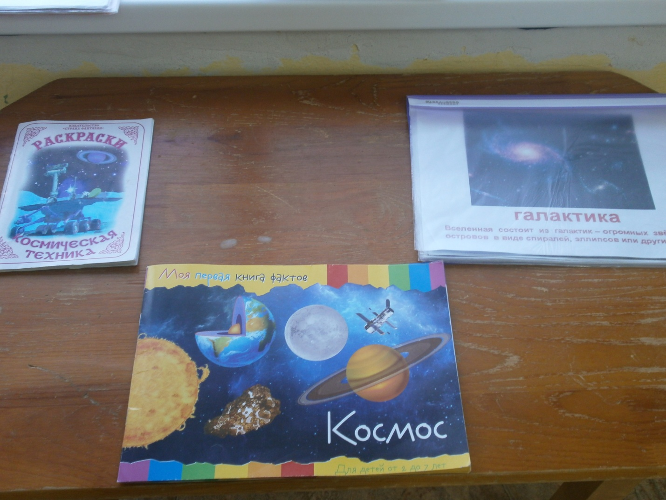
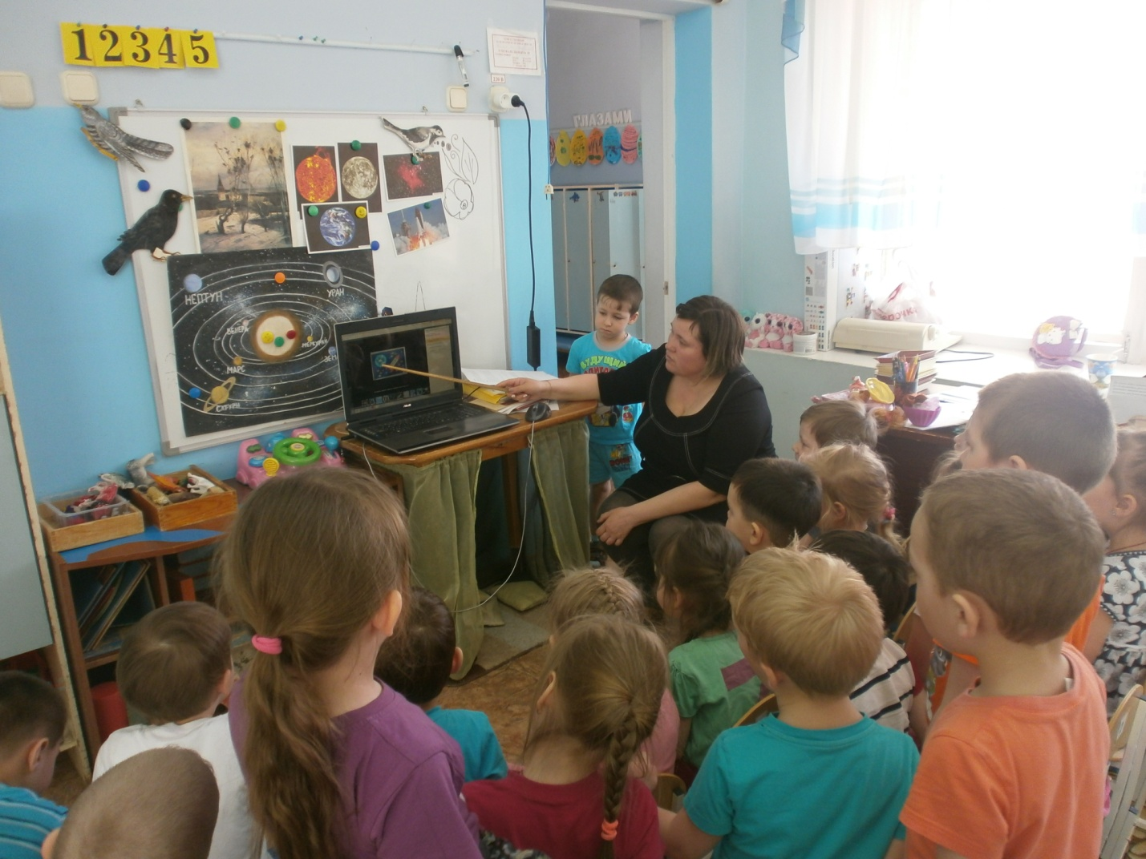
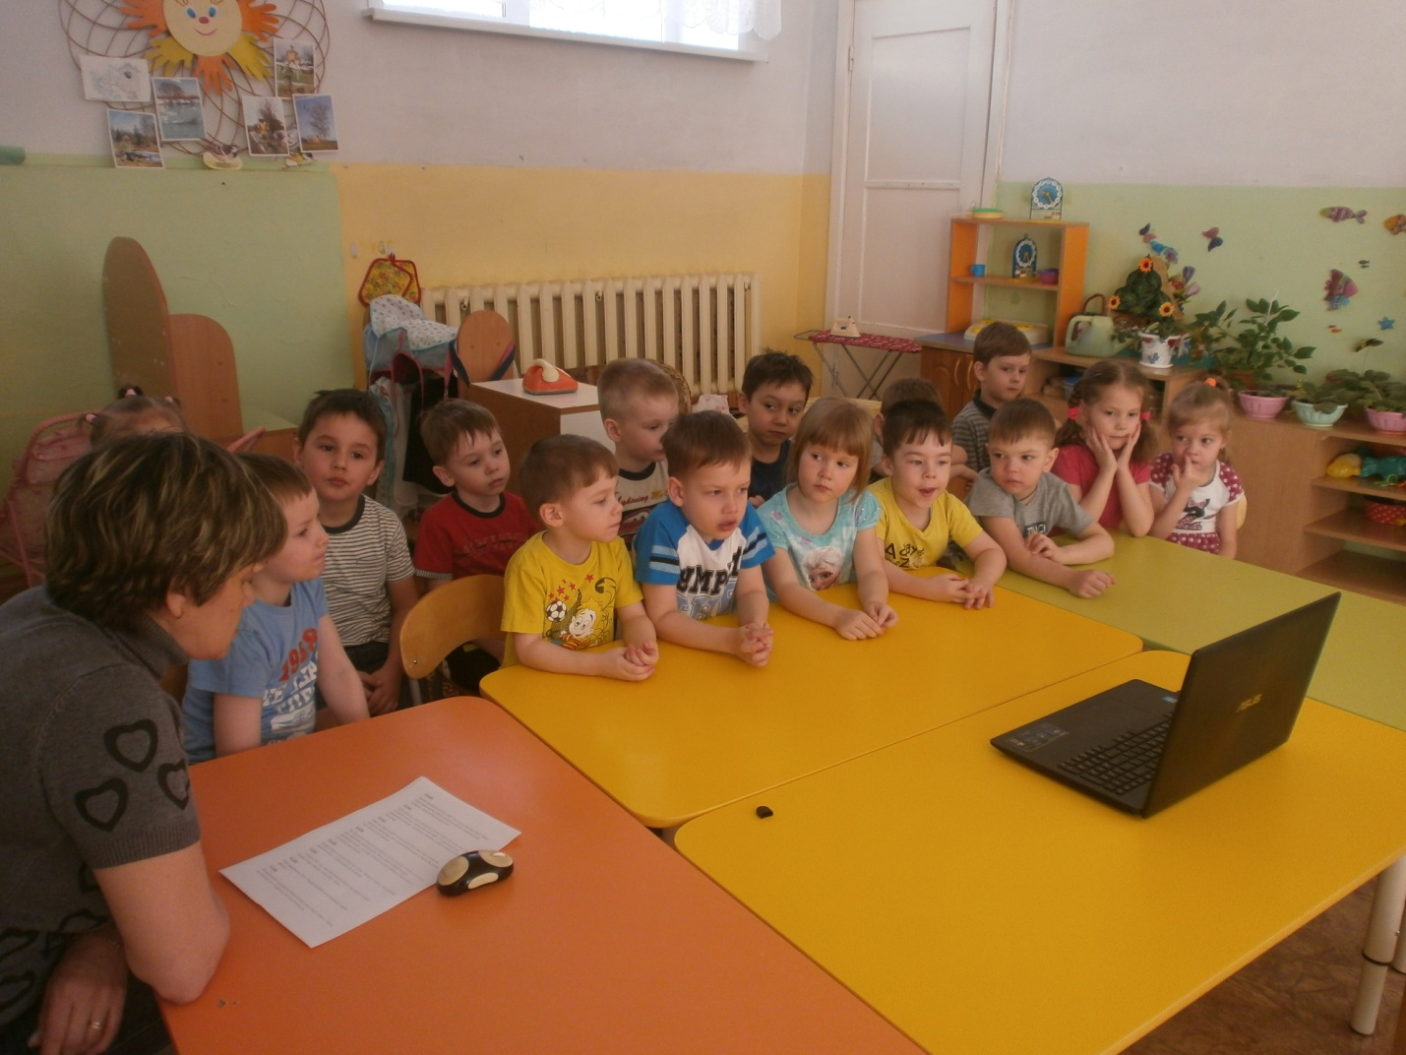
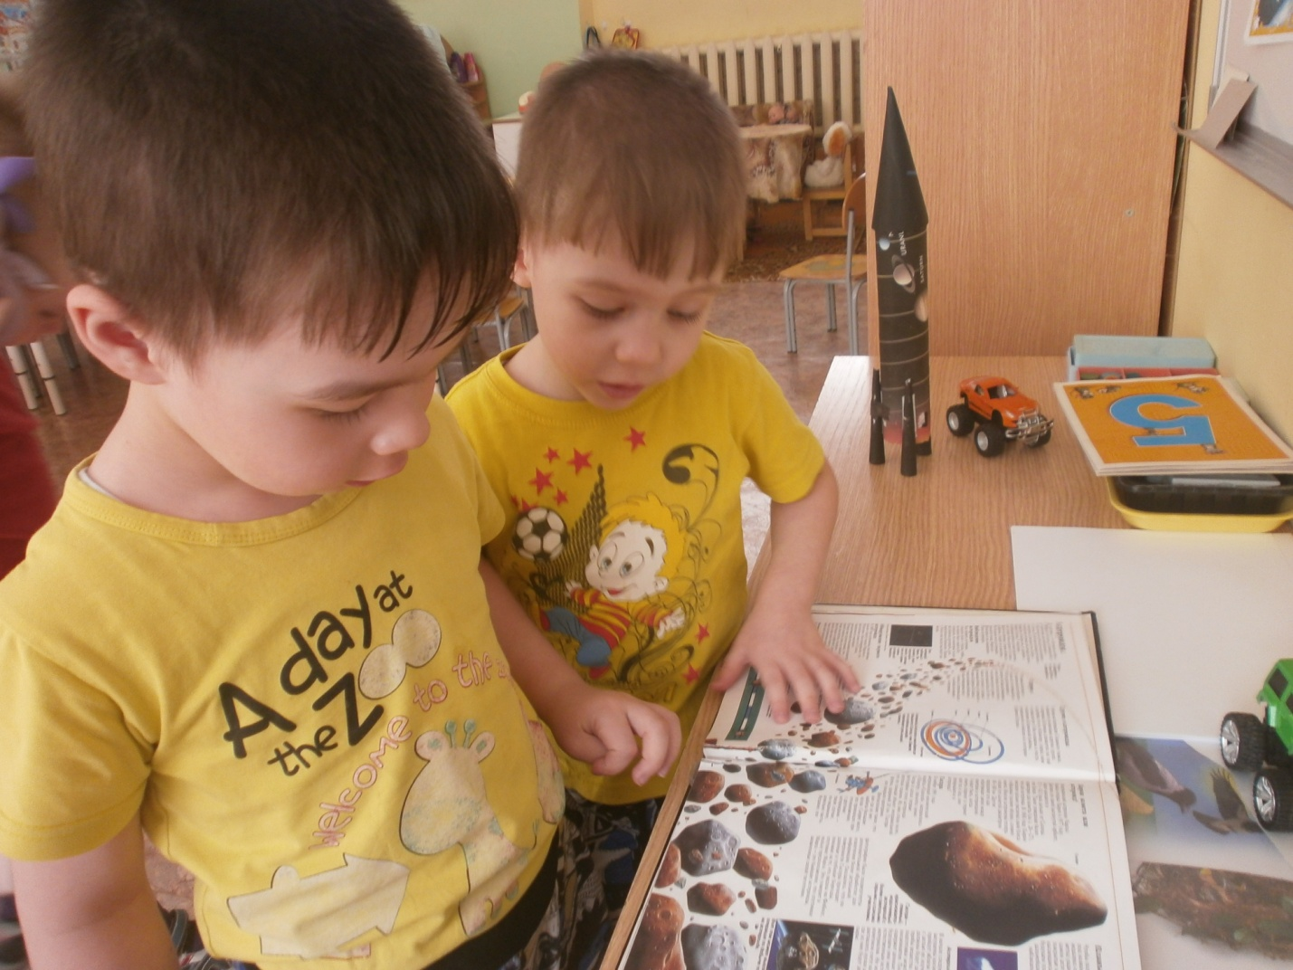

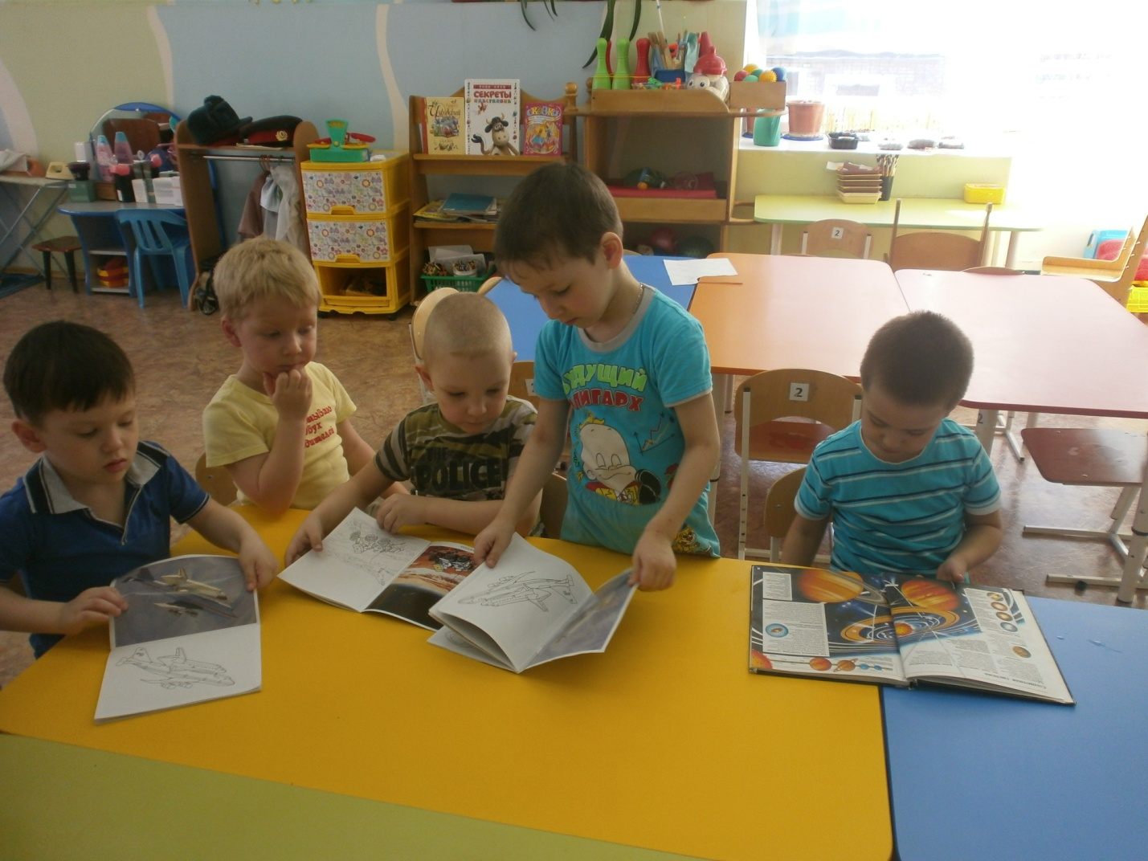
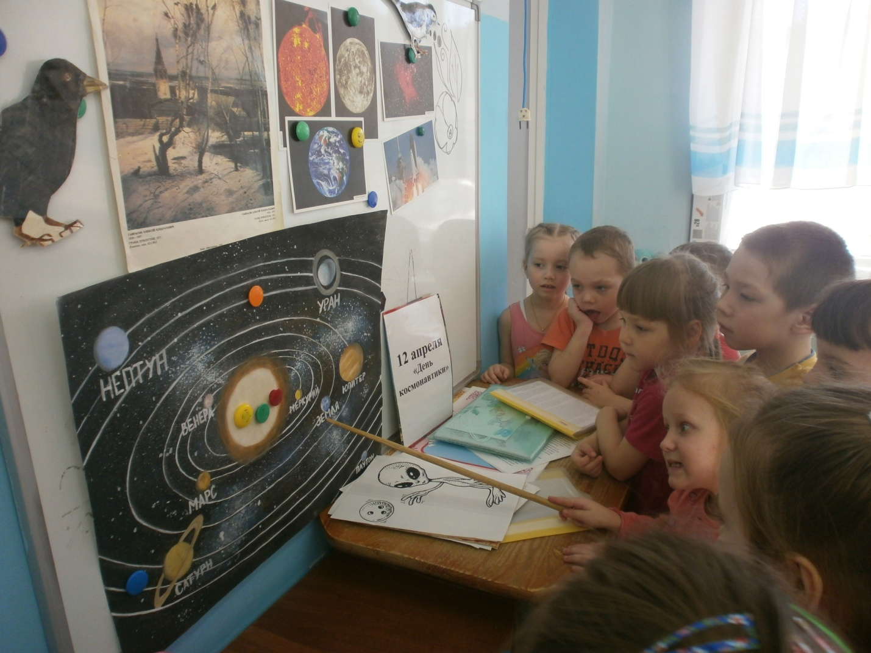

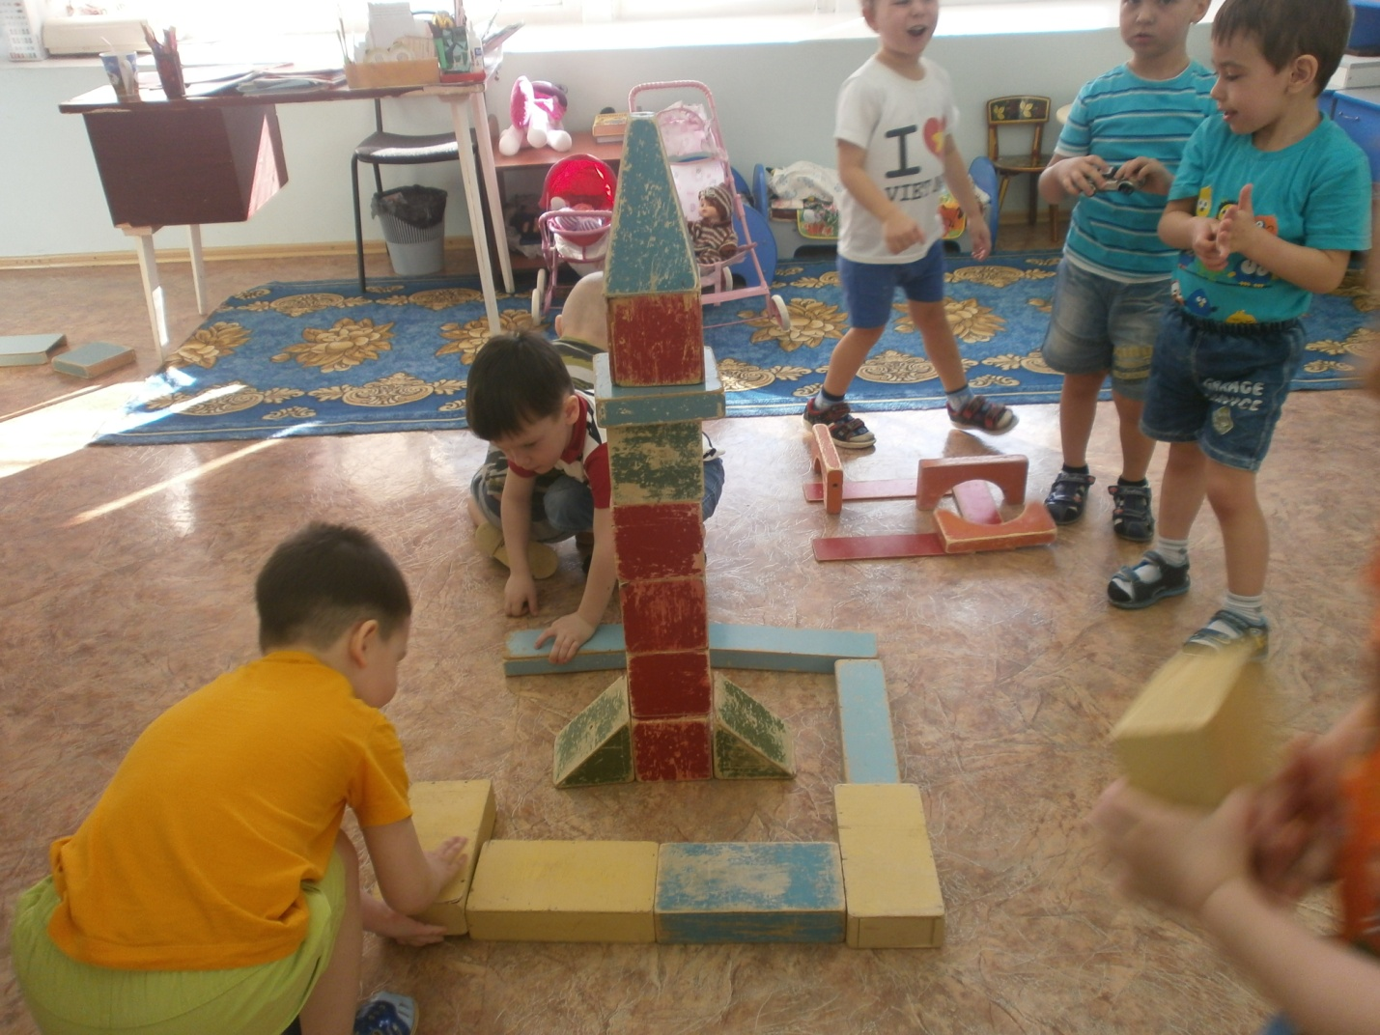
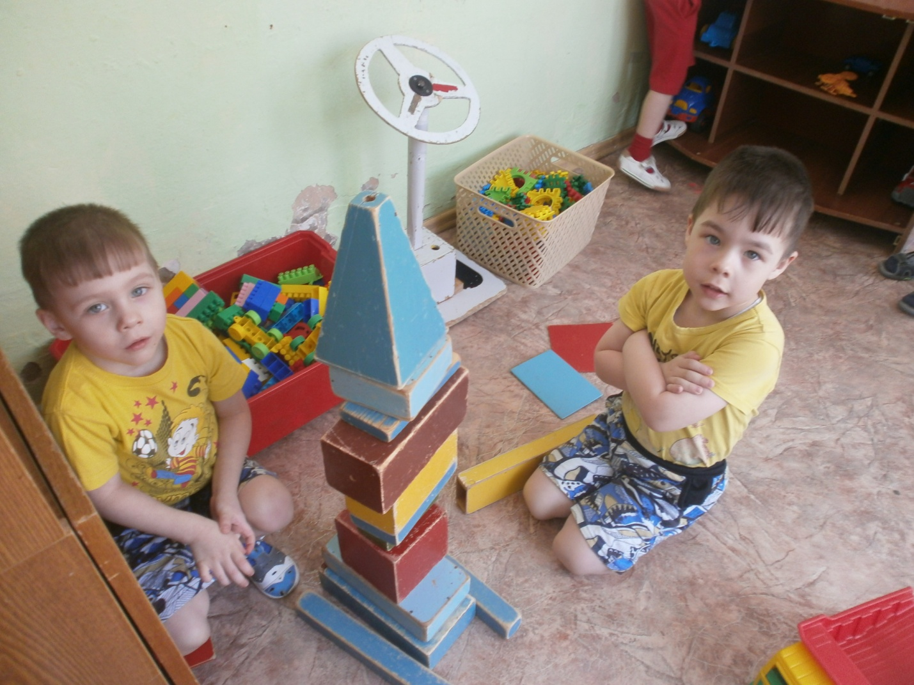
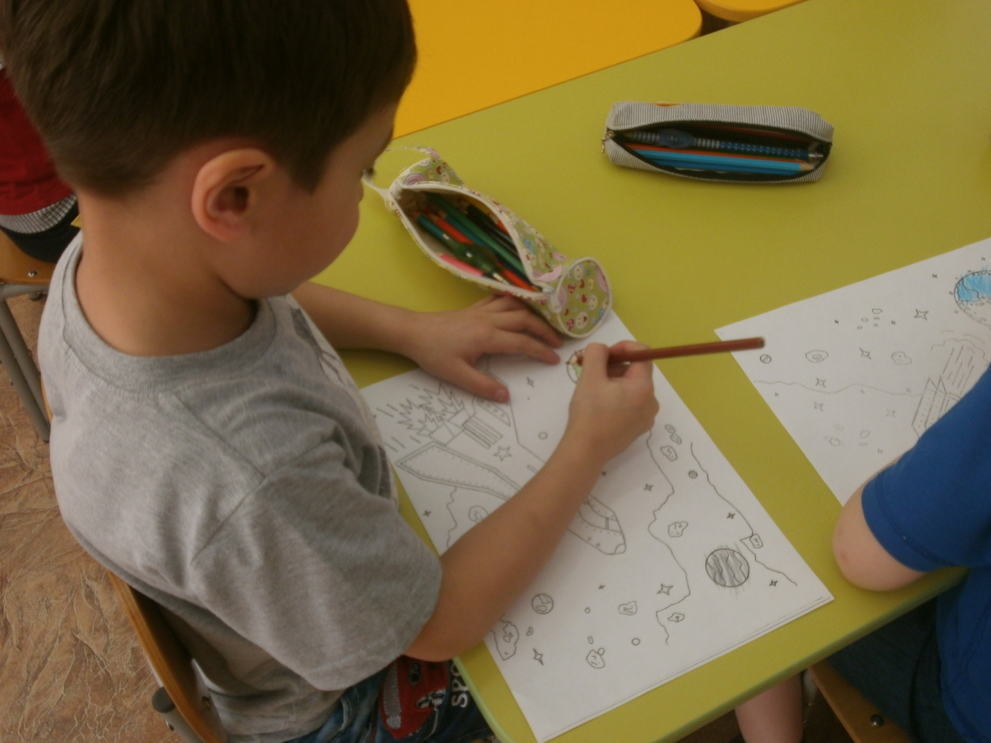
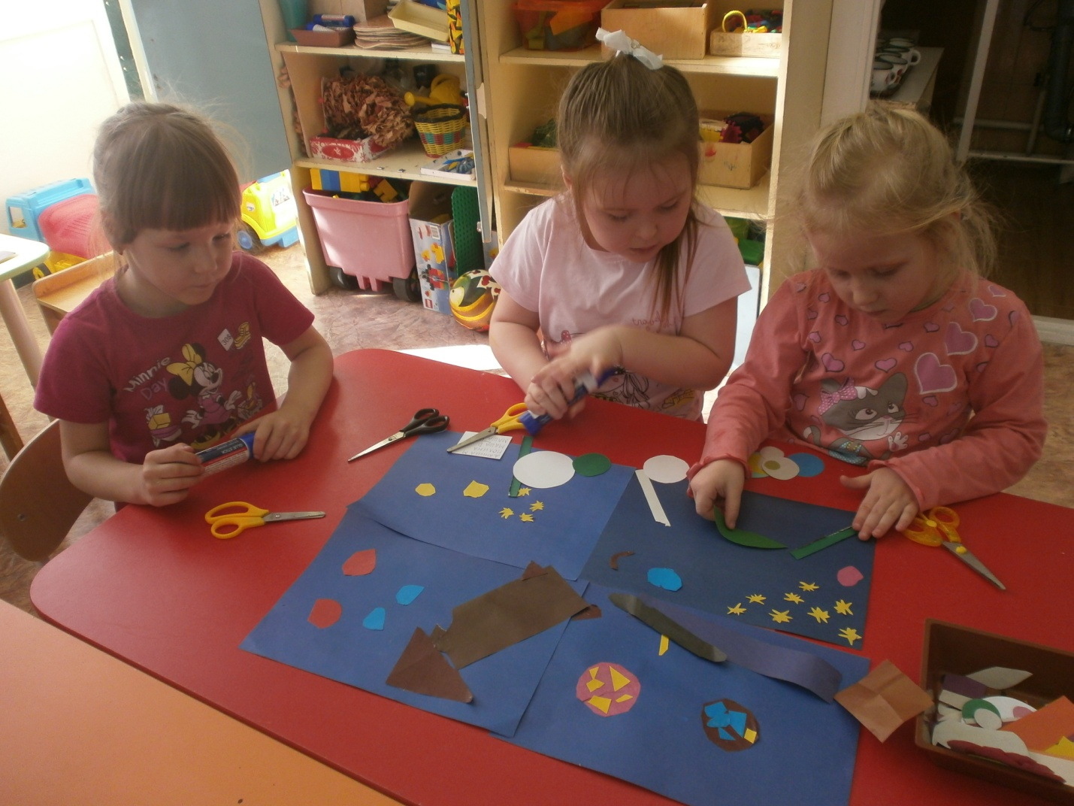

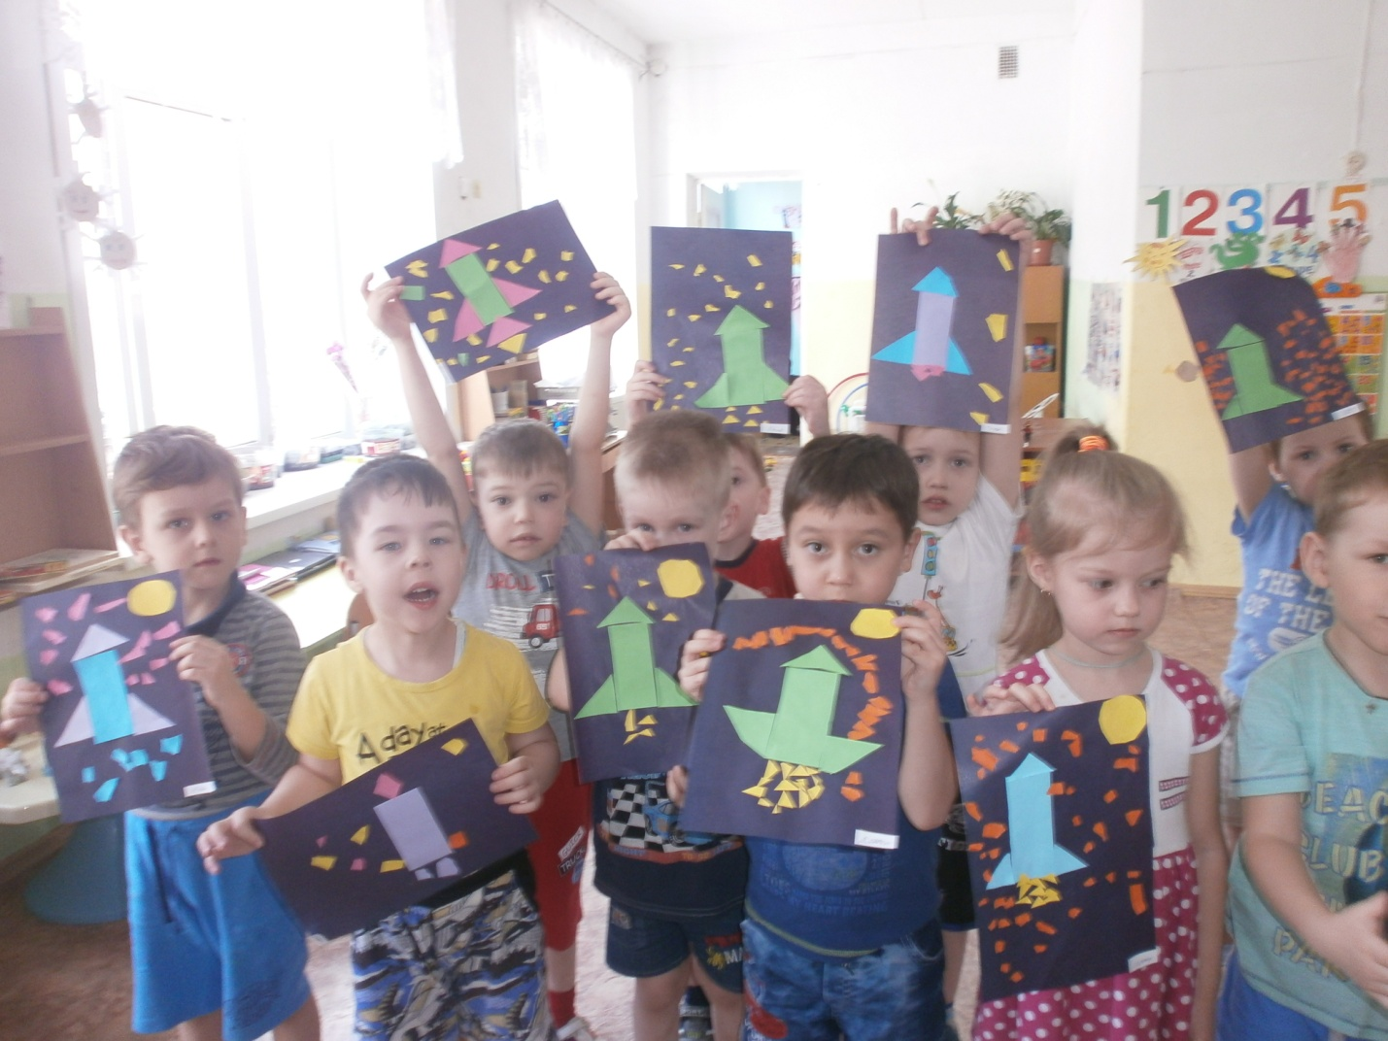
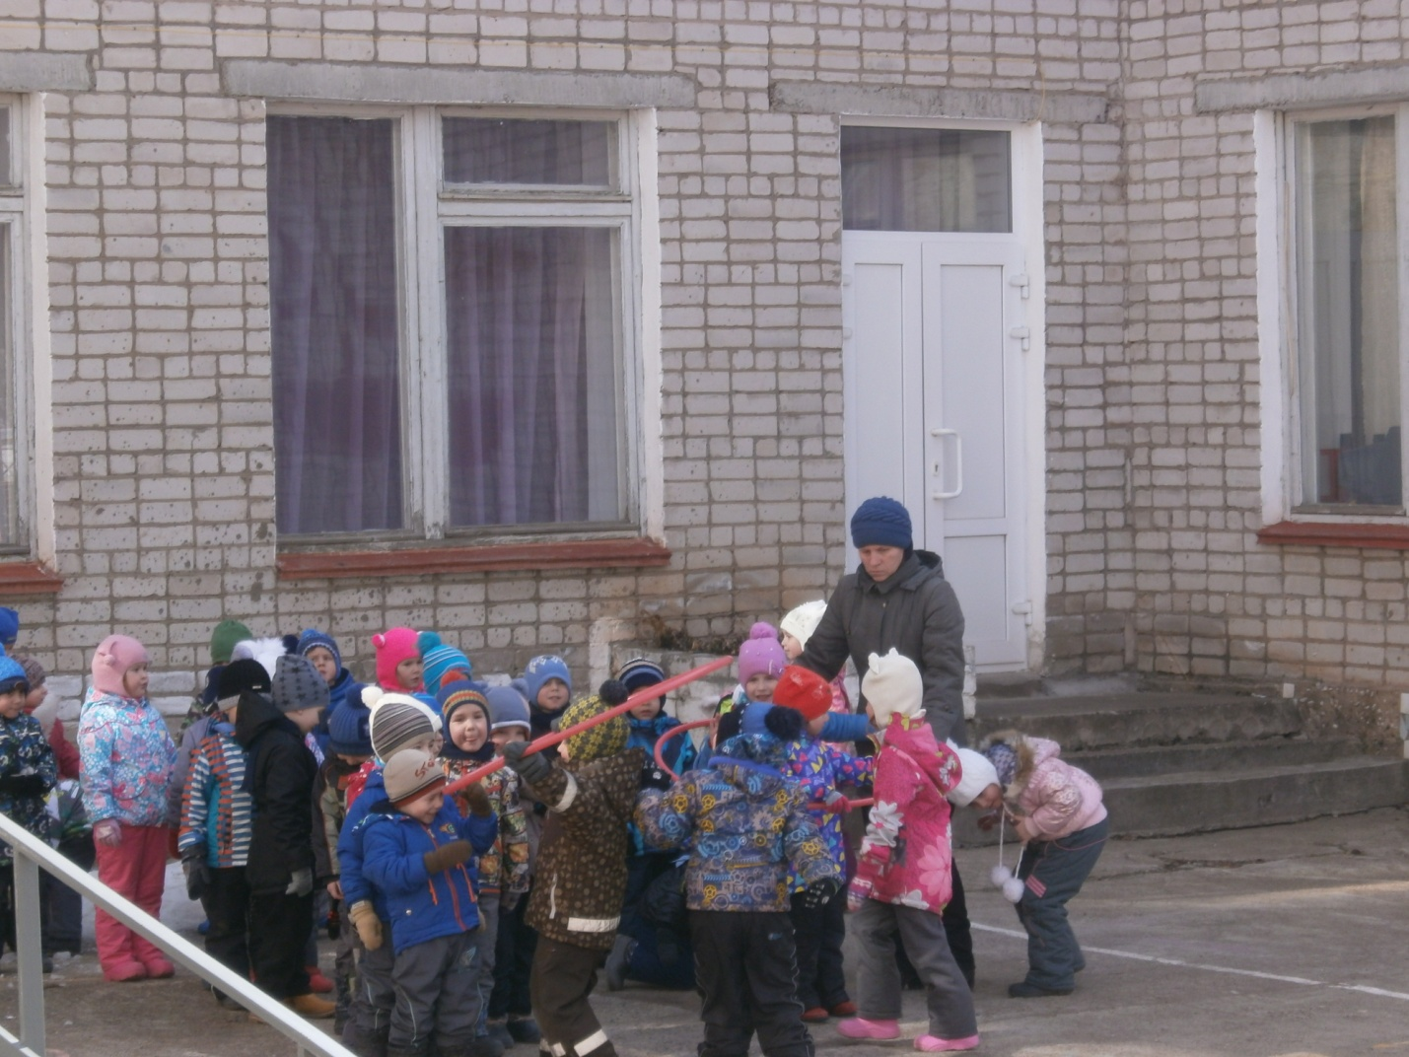
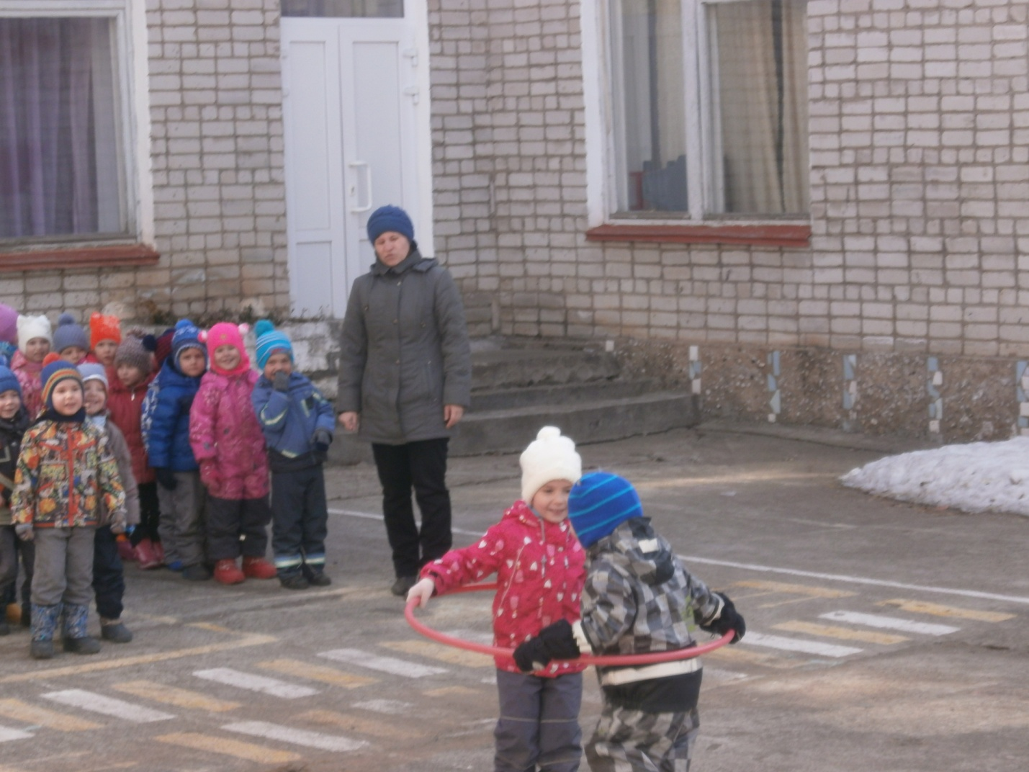
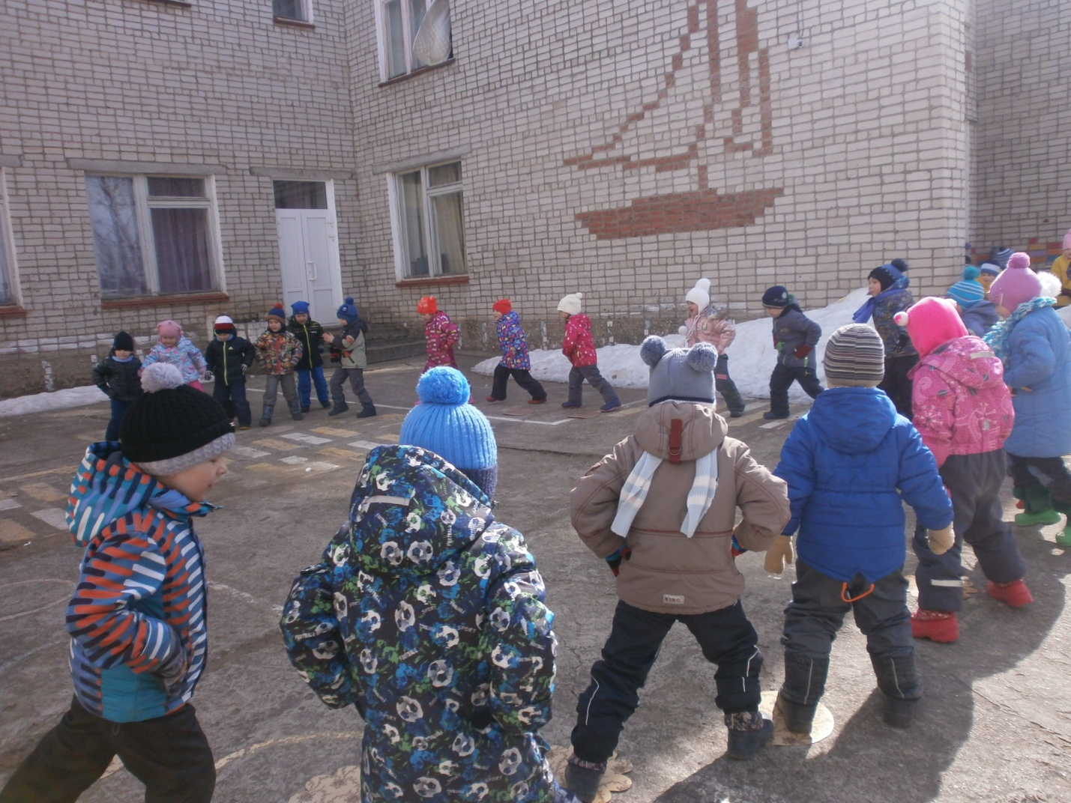
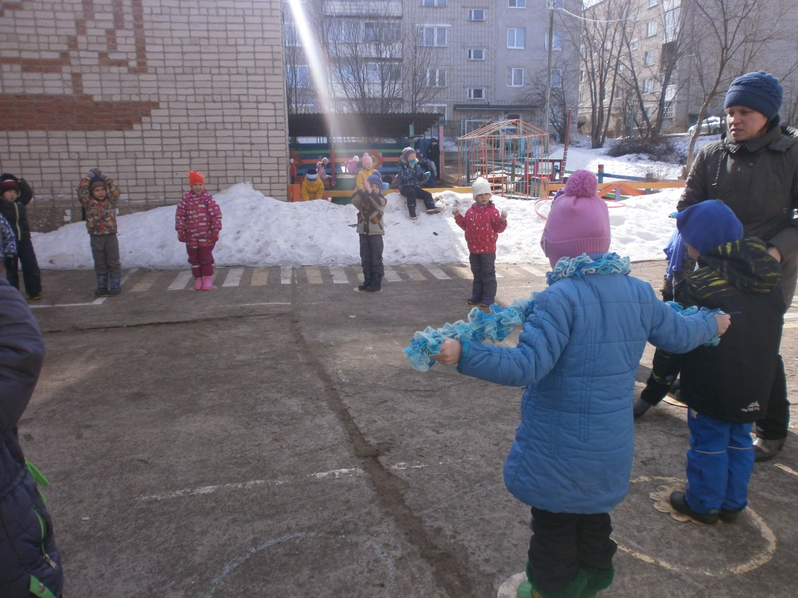
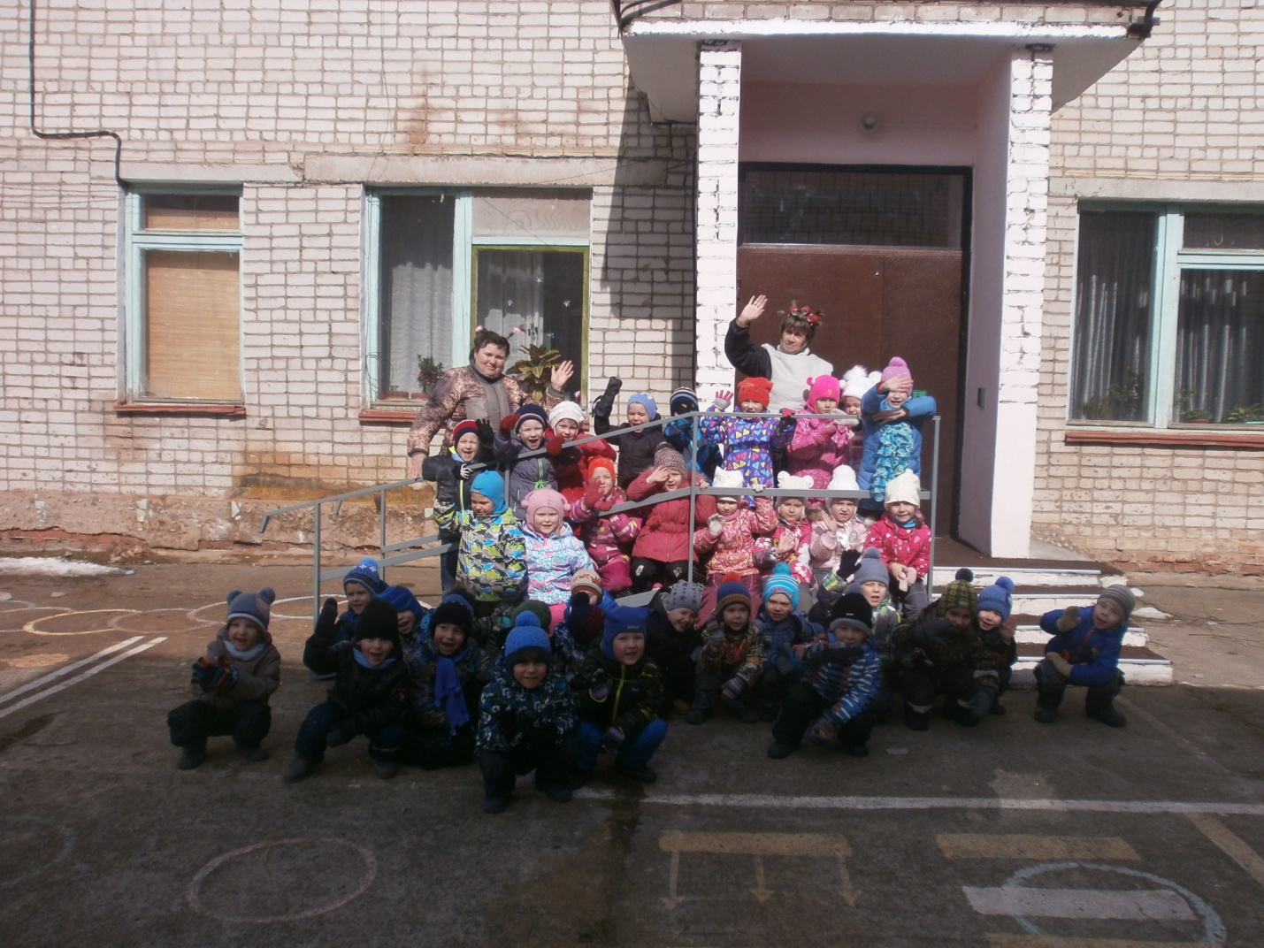
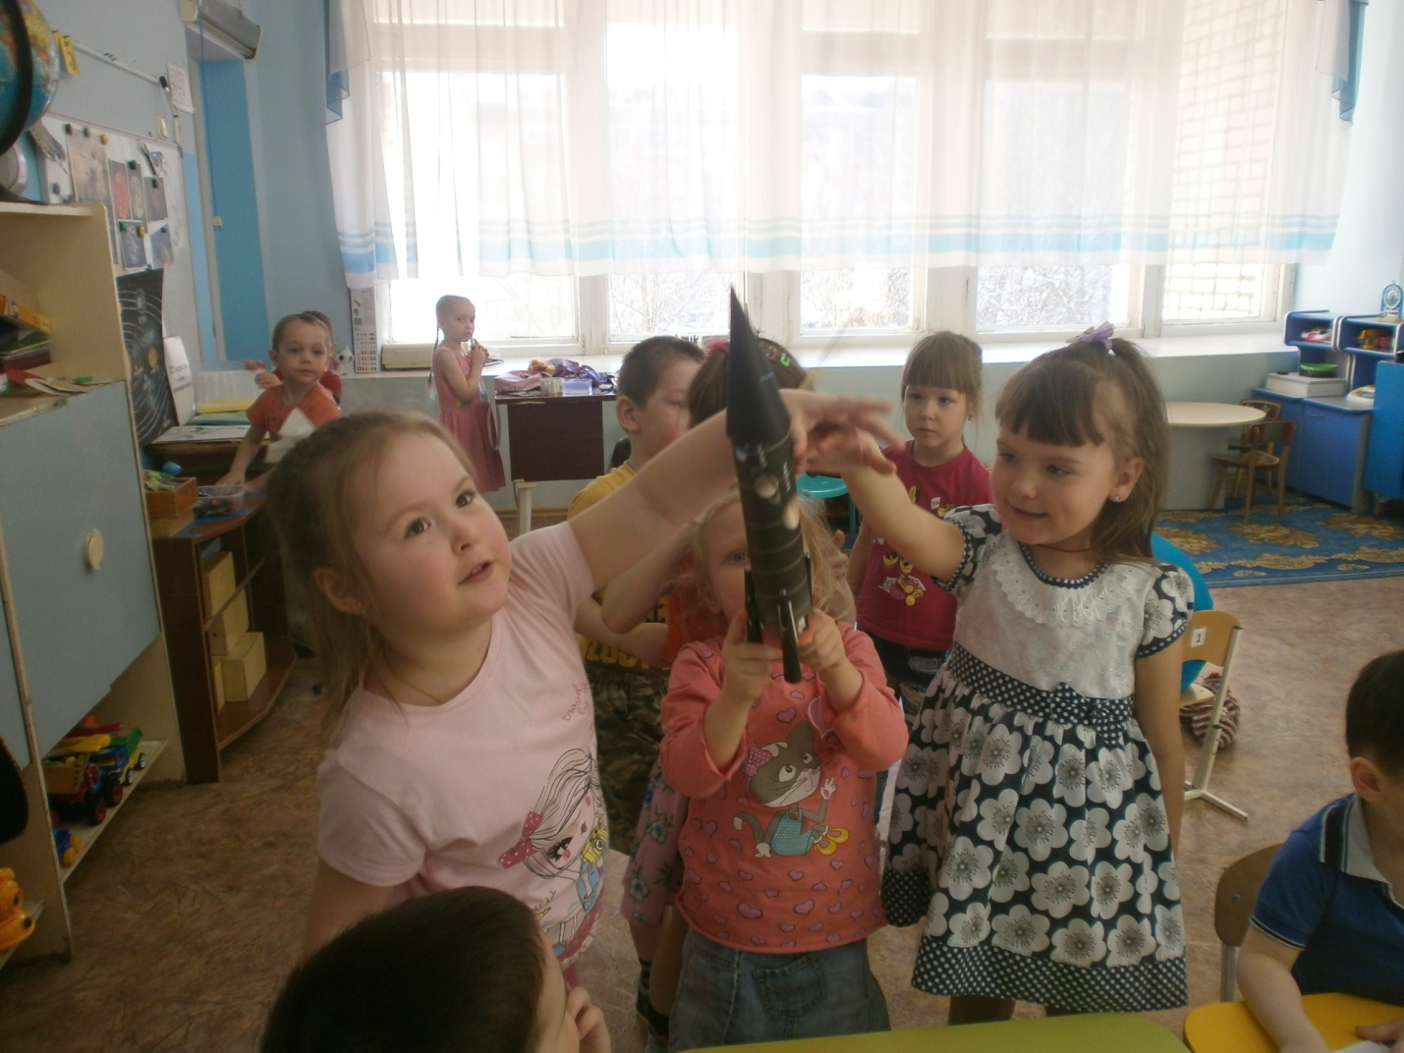
После проведенных мероприятий у некоторых ребят появилась мечта - стать космонавтами и полететь в космос!!!

